ПРОГНОЗ
фітосанітарного стану агроценозів Київської області та рекомендації щодо захисту основних сільськогосподарських культур
в березні 2026 року.

КОРОТКА МЕТЕОРОЛОГІЧНА ХАРАКТЕРИСТИКА ЛЮТОГО 2026 р.
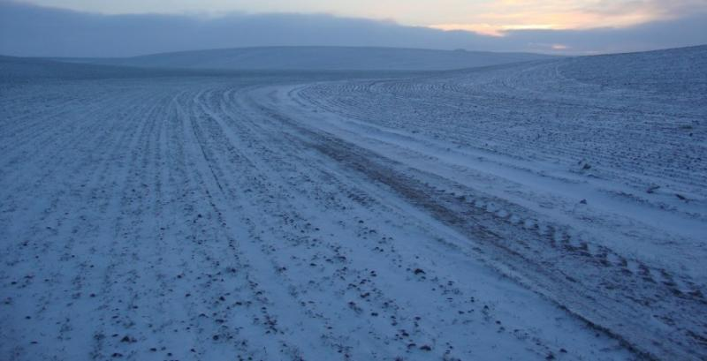

Агрометеорологічні умови для перезимівлі озимих культур у січні -лютому на Київщині складалися задовільно. Рослини знаходилися у стані глибокого зимового спокою. Про це йдеться в аналітичній довідці НААН. Мінімальна температура ґрунту на глибині залягання вузлів кущіння озимих культур знижувалась до мінус 4-7°С, що вище критичних меж вимерзання. Розрахункова критична температура вимерзання добре розвиненої з осені пшениці озимої середньої морозостійкості на 20 січня по області становила мінус 16-18°С. Ситуація, що склалася на сьогоднішній день на посівах озимих зернових культур, вимагає оперативного і чіткого оцінювання їх стану до кінця перезимівлі, що дасть можливість вчасно провести необхідні заходи по догляду за ними. Рекомендується додатково відбирати зразки рослин після різких змін погодних умов (щоразу після глибоких відлиг і після сильних морозів), крім загальноприйнятих строків відбору, які припадають на 23 лютого і 10 березня.
При визначенні життєздатності рослин озимих культур особливу увагу слід звернути на динаміку витрачання вуглеводів, стан конусів наростання, температурний режим на глибині залягання вузлів кущіння.
Повсюди промерзання ґрунту, утворення притертої крижаної кірки, танення снігового покриву негативно впливало на життєдіяльність мишоподібних гризунів. У більшості районів області внаслідок погодних умов, зокрема затоплення нір талими водами, спостерігається загибель гризунів від 15 до 50%, передусім в понижених місцях рельєфу .
Подекуди у посівах озимих зернових та ріпаку зберігається чисельність гризунів від поодиноких жилих нір до 3 жилих колоній на гектарі. У місцях резервацій, багаторічних травах та неугіддях обліковують 1-3, макс. до 4 (Таращанська ТГ) жилих колоній гризунів на гектар. Наразі стримуючими факторами розвитку мишоподібних гризунів є періодичні відлиги, ожеледі та замерзання талої води на полях і в норах.
Надалі розвиток мишоподібних гризунів залежатиме від погодно кліматичних умов, сприятливе поєднання яких зумовлюватиме збільшення чисельності та шкідливості ссавців. За середньодобової температури +5ºС відновиться розмноження та переселення гризунів у посіви озимих з інших стацій. Посіви зі щільністю понад 3-4 колоній на гектар потребують захисту через внесення в жилі нори дозволених до використання родентицидів.

За умов теплої погоди, відносної вологості повітря на рівні 60-100% та ранкових густих туманів на загущених, добре розвинутих посівах озимої пшениці та ячменю слід очікувати розвитку снігової плісняви, кореневих гнилей, борошнистої роси, септоріозу та гельмінтоспоріозів (темно-бура та сітчаста плямистість).
Снігова пліснява (Microdochium nivale)
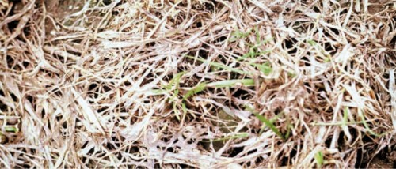
Утворення льодової кірки, а також випадання снігу на непромерзлий ґрунт, висота снігового покриву та його триваліть можуть спричинити інтенсивне ураження посівів озимих зернових культур низькотемпературними грибами, до яких належить зокрема снігова пліснява – рожева, сіра , або крапчаста, яку ще називають тифульозом. Вона може вражати усі злакові, а у найвищій зоні ризику – жито та ячмінь. Шкідливість хвороби полягає в недоборі врожаю через загибель частини рослин, а також зниження кущистості тих, що вижили після ураження. На окремих полях посіви можуть повністю загинути. Восени перші ознаки інфікування проявляються у вигляді спіралеподібних викручувань рослин сходів. Рослини відстають у рості й біля основи вкриті білувато-рожевим ватоподібним міцелієм. Найяскравіше хвороба проявляється навесні після танення снігу. На листках озимих зернових культур з’являються водянисті плями з павутинним нальотом від брудно-білого до світло-рожевого кольору. Наліт швидко зникає за сонячної та вітряної погоди. При сильному ураженні спостерігається відмирання вузла кущення, коренів і загибель всієї рослини.

Кореневі гнилі
Рано навесні у посівах озимих зернових культур насамперед проводиться облік кореневих гнилей. Залежно від збудника розрізняють звичайну, або (гельмінтоспоріозну) кореневу гниль (Bipolaris sorokiniana Shoem.), фузаріозну (Fusarium ibbosum Appl et Woll), офіобольозну (Gaeumannomyces graminis Arx et Ol), церкоспорельозну. (Pseudocercosporella herpotrichoides Fron.)
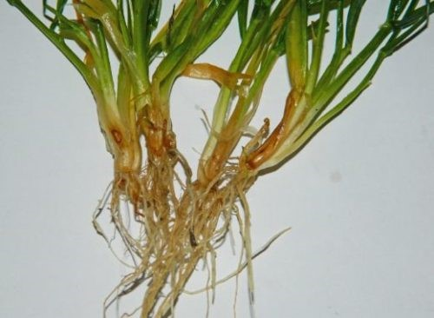
Збудники кореневих гнилей уражують кореневу і прикореневу частини стебла, часто провідну систему, внаслідок чого рослини стають недорозвинутими, з жовтими чи плямистими листками.
Кореневі гнилі розвиваються протягом усієї вегетації, тому їх треба обліковувати кілька разів. Відразу, як тільки поля звільняться від снігового покрову, обов’язково проводять обстеження на кореневі гнилі. При задовільному стані посівів на площі до 100 га проби беруть у 10 місцях по діагоналі поля. Для кожної проби викопують поспіль у двох суміжних рядках рослини на відстані 0,5 м. На площі 100 га додатково беруть по одній пробі на кожні 50 гектарів. Корені ретельно промивають від ґрунту. Для візуальної діагностики хвороби слід ретельно оглянути кореневу систему рослин. Так, при уражені первинних і вторинних корінців і підземного міжвузля на них з’являються кореневі штрихи і смуги. У пробі підраховують кількість уражених і загиблих рослин у відсотках.

Борошниста роса (Erysiphe graminis)
Ця хвороба є однією з найнебезпечніших для рослин озимої пшениці, оскільки спричиняє ураження всіх надземних органів рослин. Борошниста роса зменшує асиміляційну поверхню листків, руйнує хлорофіл та інші пігменти, в результаті чого погіршується інтенсивність фотосинтезу. За інтенсивного ураження уповільнюється розвиток кореневої системи, знижується кущистість рослин, затримується колосіння, прискорюється дозрівання. Недобір урожаю пшениці через захворювання на борошнисту росу є значним за умови інтенсивного ураження прапорцевого і другого листків рослини і становить 10-15, а іноді 30 -50 %.
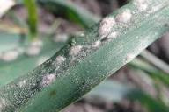
На Київщині перші симптоми захворювання озимої пшениці спостерігалися вже восени. На сходах рослин борошниста роса помітна на піхвах листків у вигляді матових плям, а пізніше – білого павутинного нальоту, який ущільнюється і перетворюється на ватоподібні подушечки. Потім наліт поширюється на листкову пластину.
У сильно уражених рослин послаблюється кущення. Посіви озимої пшениці ранніх строків сівби уражуються сильніше, ніж оптимальних. При внесенні мінеральних добрив з підвищеними дозами калію і фосфору хвороба розвивається слабше, а за надмірної кількості азоту – посилюється.
На озимих культурах збудник борошнистої роси зимує у вигляді поверхневої грибниці, переважно у піхвах листків. Додатковим джерелом інфекції є клейстотеції на уражених рослинних рештках. Здебільшого борошнисту росу діагностують у польових умовах візуально за ознаками.

Септоріоз (Septoria tritici Stagonospora nodorum)
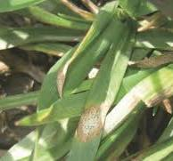
Одна з найбільш поширених хвороб, яка вражає всі надземні органи рослини. На листках з’являються подовжені плями жовтого або коричневого відтінків, довжина яких досягає 1 сантиметру, далі плями з’єднуються між собою, що призводить за повного висихання листка. Джерелом інфекції є рослинні рештки, сходи і насіння. Особливо інтенсивно хвороба розвивається за умов частих опадів, температур на рівні 20-25°С та помірного вітру, короткого періоду освітлення, занадто ранніх строків посіву, надмірного внесення азотних добрив.
Для запобігання хвороби рекомендується вирощування стійких сортів; дотримання сівозміни та просторової ізоляції полів озимих від ярих культур, строків посіву та встановлених норм висіву для недопущення загущення посівів; механізований обробіток ґрунту (культивація та боронування задля усунення інфекції у сходах падалиці та бур’яну); чітке дотримання норми внесення азотних та інших мінеральних добрив, оскільки їх перевищення сприяє поширенню інфекції; внесення фосфорних та калійних добрив під час посіву для ранньовесняного підживлення, оскільки ці речовини значно підвищують стійкість зернових до збудників.

Рання та своєчасна діагностика хвороб озимих зернових культур та оцінка фітопатологічного стану є важливими складовими раціонального проведення захисних заходів в період вегетації.
Ранньовесняне обприскування фунгіцидами найкраще проводити в сонячний день при температурі повітря не менше +5 °C.

Обираючи фунгіциди для захисту зернових культур у фазі ВВСН 23–31 (Т0–Т1), слід зважати на такі надзвичайно важливі характеристики:
- Препарат повинен забезпечувати тривалу захисну дію і мати широкий спектр контрольованих препаратом хвороб;
- Потрібно використовувати комбіновані препарати, діючі речовини яких із різних хімічних класів і ефективно контролюють збудника на різних етапах його розвитку;
- Слід дотримуватись антирезистентних рекомендацій — із використання певних препаратів і — важливо — норм їх застосування;
- Фунгіцид має бути ефективним при температурі близько +10 °С;
- Препарат має бути безпечним для використання в бакових сумішах із гербіцидами, регуляторами росту й іншими компонентами;
- вкорочення і зміцнення стебла;
- покращення і збільшення кореневої системи;
- покращення (збалансоване) кущення;
- вирівнювання продуктивного стеблостою;
- ефективніше використання (споживання) рослиною вологи і поживних речовин;
- покращення накопичення цукрів (для підвищення зимостійкості та стійкості до інших стресових чинників);
- підвищення (збереження) врожаю

Осінніми обстеженнями плодових садів в Київській області було виявлено значний зимуючий запас шкідників та збудників хвороб плодових.
Перед розпусканням бруньок у саду слід провести комплекс робіт, які допоможуть зменшити чисельність шкідників та інфекційний запас збудників хвороб у період вегетації.
Більша частина шкідливих організмів, завдаючи шкоди плодовим та ягідним культурам, пристосувалася перезимовувати на поверхні грунту — всередині або зверху опалого листя і рослинних решток, у верхньому шарі грунту. Деякі види шкідників та збудників хвороб зимують під старою відсталою корою або в тріщинах на дереві.
У вологу погоду біля дерева простилають плівку чи тканину і зчищають із штамбів і скелетних гілок дерев стару кору, під якою діапаузують гусениці підкорової листовійки, сливової, східної та яблуневої плодожерок, глодова кружкова міль, глодовий і звичайний павутинний кліщі, яблуневий квіткоїд тощо. Виконувати цю операцію потрібно негострою скребачкою, щоб не поранити здорової тканини дерева, інакше через ранки можуть проникнути хвороботворні мікроорганізми, що пошкоджують деревину. Зчищені рештки старої кори виносять за межі саду і спалюють або закопують у грунт на глибину 40 см.
Грунт обережно перекопують на глибину 10 см, щоб не пошкодити мичкувату кореневу систему ягідників. Компостування листя та рослинних решток і перекопування грунту значно знижують запас шкідників (чорний сливовий та яблуневий плодові пильщики, сірий бруньковий довгоносик, вишнева муха на плодових і пильщики та галиці на ягідниках) і хвороб, які зберігаються в листках, під ними та у верхньому шарі грунту.
Із дерев знімають і закопують у землю чорні муміфіковані плоди, які є джерелом інфекції плодової гнилі (концентричне розміщення спорових купок) та моніліального опіку (хаотично розміщені дрібні спорокупки). Останні 3–4 роки дерева вишні та абрикоса масово уражувалися моніліальним опіком під час квітування (весняна форма). Прохолодна та дощова погода сприяє розвитку хвороби.
Збудник борошнистої роси зберігається у вигляді міцелію на уражених пагонах у хворих бруньках, які різняться із здоровими сіруватим відтінком. Вирізання засохлих, уражених пагонів, плодушок дасть змогу значно зменшити зимуючий запас інфекції та підвищити ефективність захисту рослин від борошнистої роси і моніліального опіку.
Видалення порослі, звисаючих до землі гілок, проріджування крони та зниження її висоти до 3–3,5 м дають змогу істотно зменшити чисельність шкідників, поліпшити мікроклімат і догляд за деревами. Всі зрізи на гілках діаметром понад 3 см відразу після обрізування замазують садовим варом, масляною фарбою або глиною з коров’яком.
Дерева яблуні сприйнятливі до парші, персика — сильно уражуються кучерявістю листя, вишні та черешні — зазнають шкоди від моніліального опіку, клястероспоріозу, кокомікозу, сливи — чутливі до клястероспоріозу, полістигмозу.
Для зниження щільності популяцій зимуючих стадій шкідників на зерняткових і кісточкових культурах проти щитівок, кліщів, листовійок, попелиць, медяниць, молей, несправжньощитівок насадження обприскують препаратом 30В, 76% к.е. Норма витрати інсектициду в промислових садах — 60 л/га, в умовах приватного сектору — 0,6 л/20 л води. Препарат 30В застосовують на кущових ягідниках (агрус, різні види смородини, малина) проти попелиць, щитівок, кліщів, несправжньощитівок і листовійок в аналогічних нормах витрати. Обробку проводять до розпускання бруньок за температури повітря не нижче 4°С. Інсектицид ефективний проти шкідників, що зимують у стадії яйця та гусениці. Механізм дії препарату 30В — асфіксія, яка настає внаслідок покриття особин тонкою маслянистою плівкою і порушення дихання через припинення доступу повітря. Під час обробки плодових дерев і кущів бордоську рідину та препарат 30В не змішують.
Подбайте про придбання засобів захисту, що пройшли всебічні випробування на присадибних ділянках і рекомендовані для захисту плодово-ягідних рослин від шкідливих організмів в умовах приватного сектору. Купуйте препарати лише в перевірених дистрибютерів та продавців. Якщо ж засумнівалися у їх якості, вимагайте у продавця сертифікат.
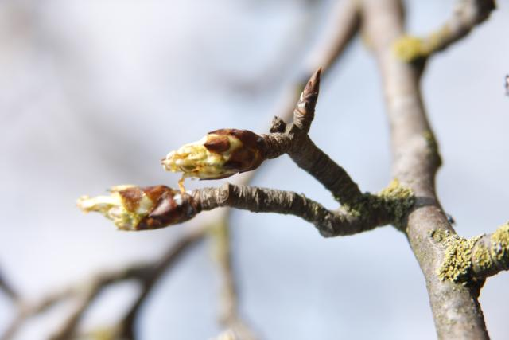

Всі роботи з обмеженню чисельності шкідливих організмів необхідно проводити при перевищенні ЕПШ та лише дозволеними препаратами згідно з Державним реєстром пестицидів і агрохімікатів, дозволених до використання в Україні. До роботи з пестицидами і агрохімікатами допускаються лише ті особи, які пройшли медогляд, навчання та мають Посвідчення на право роботи із ними. Під час роботи слід дотримуватись Державних санітарних правил та норм ДСанПіН 8.8.1.2.3.4-000-2001.

